ТАТАРСТАН РЕСПУБЛИКАСЫ Ф0НН0Р АКАДЕМИЯСЕ

ГАЛИМЖАН ИБРАКИМОВ исем. ТЕЛ, ЭДЭБИЯТ Ьэм СЭНГАТЬ ИНСТИТУТЫ
420111, Казан, К. Маркс ур., 12
Тел (843) 590-55-93
Факс (843) 590-55-93
АКАДЕМИЯ НАУК РЕСПУБЛИКИ ТАТАРСТАН

ИНСТИТУТ ЯЗЫКА, ЛИТЕРАТУРЫ и ИСКУССТВА
им. ГАЛИМДЖАНА ИБРАГИМОВА
420111, Казань, ул. К. Маркса, дЛ2
ЕшаП: 1уаН.апг1@ша11.ги, \у\у\УлуаН.апШ.ги

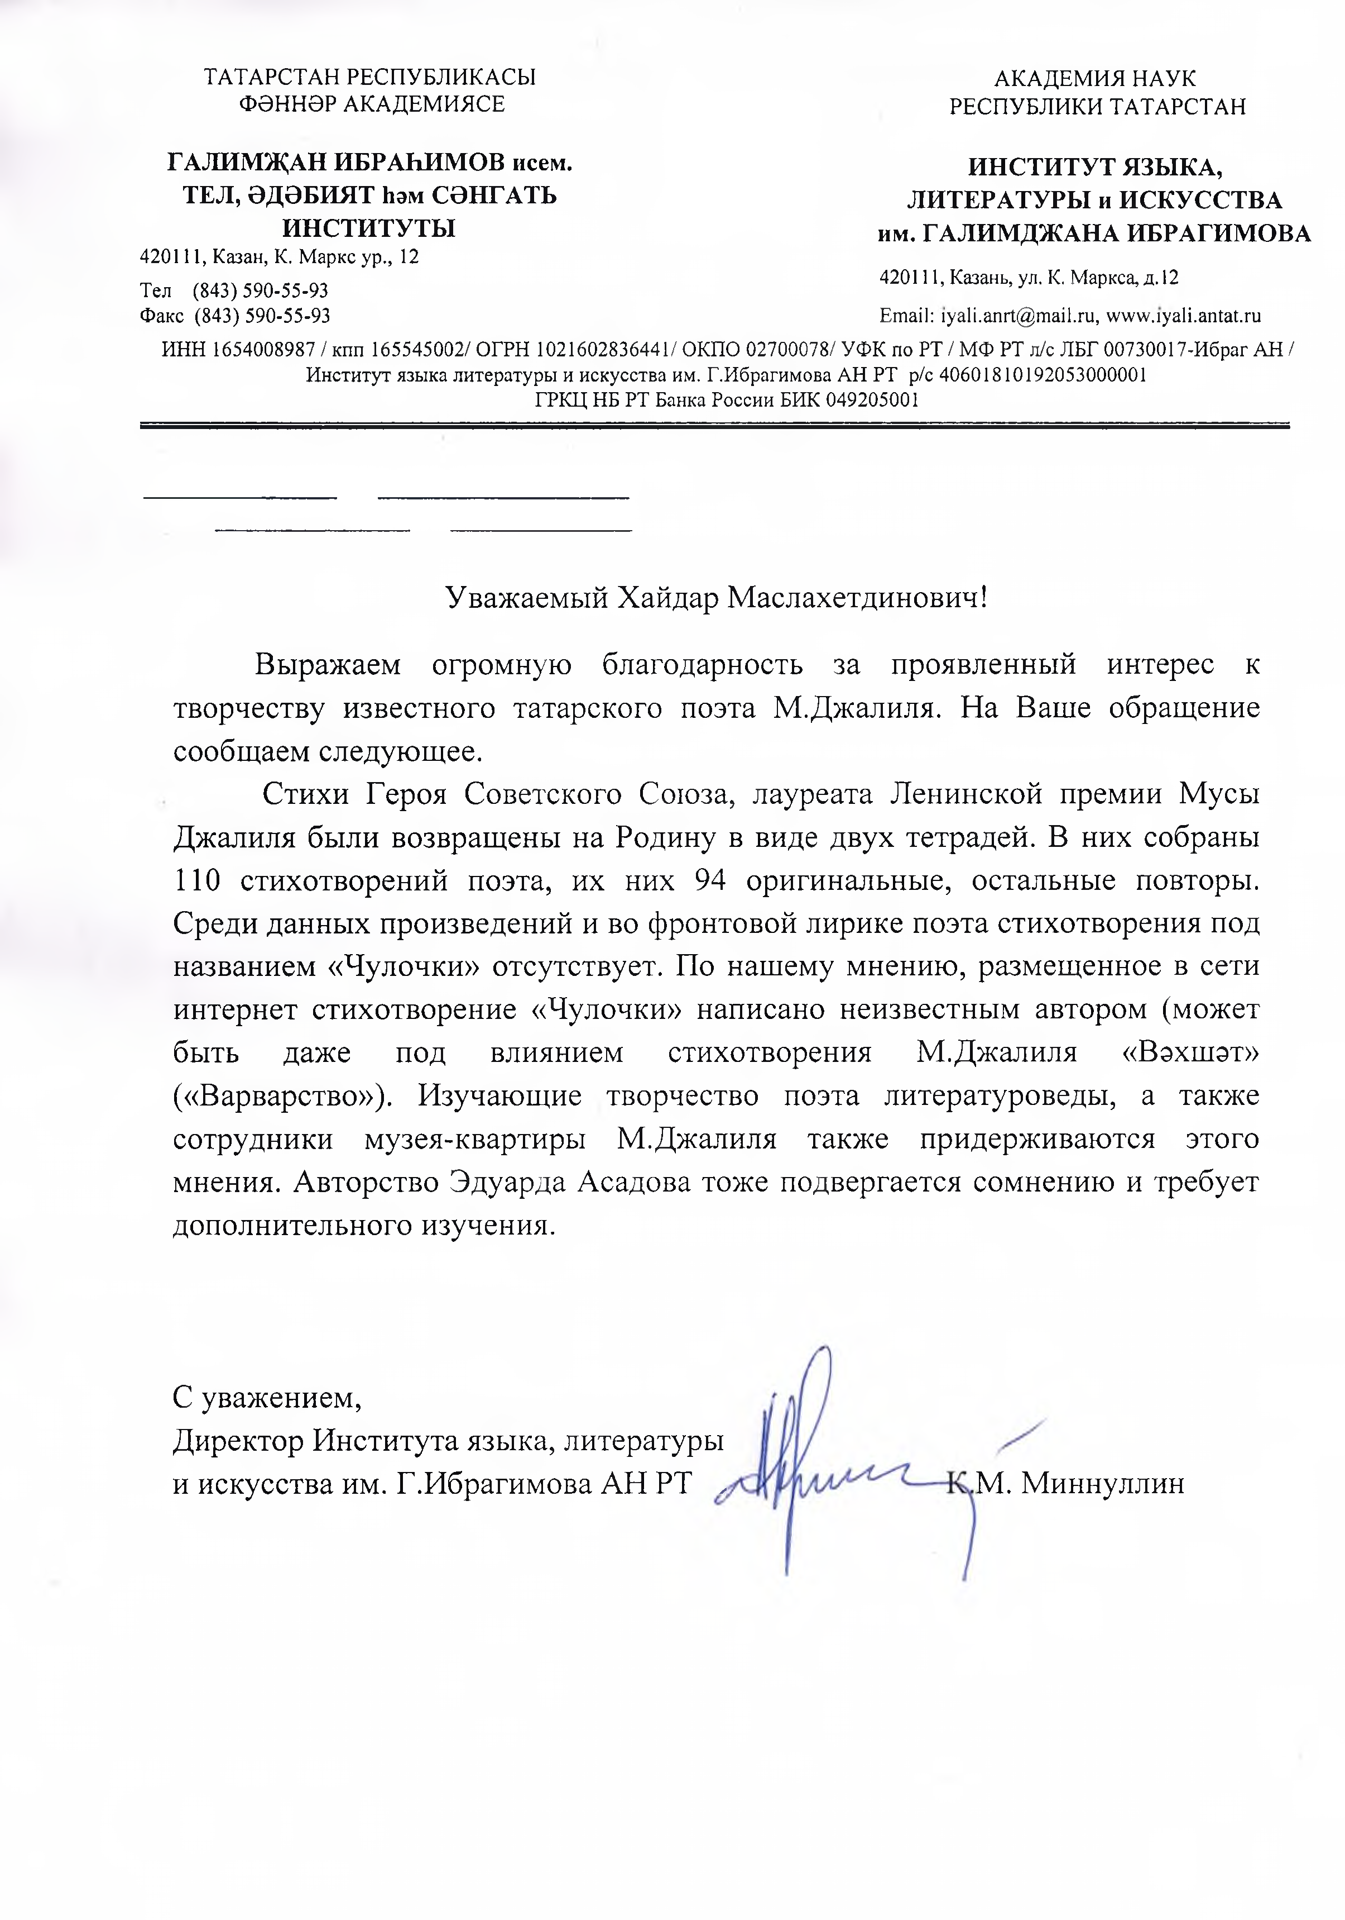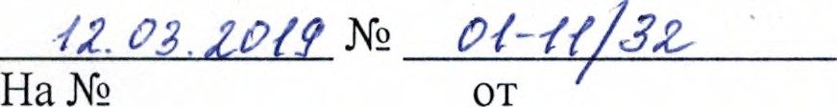ИНН 1654008987/к п п 165545002/ ОГРН 1021602836441/ОКПО 02700078/ УФК по РТ / МФ РТ л/с ЛБГ 00730017-Ибраг АН /
Институт языка литературы и искусства им. Г.Ибрагимова АН РТ р/с 40601810192053000001 ГРКЦ НБ РТ Банка России БИК 049205001

Уважаемый Хайдар Маслахетдинович!
Выражаем огромную благодарность за проявленный интерес к творчеству известного татарского поэта М.Джалиля. На Ваше обращение сообщаем следующее.
Стихи Героя Советского Союза, лауреата Ленинской премии Мусы Джалиля были возвращены на Родину в виде двух тетрадей. В них собраны
110 стихотворений поэта, их них 94 оригинальные, остальные повторы. Среди данных произведений и во фронтовой лирике поэта стихотворения под названием «Чулочки» отсутствует. По нашему мнению, размещенное в сети интернет стихотворение «Чулочки» написано неизвестным автором (может быть даже под влиянием стихотворения М.Джалиля «Вэхшэт» («Варварство»). Изучающие творчество поэта литературоведы, а также сотрудники музея-квартиры М.Джалиля также придерживаются этого мнения. Авторство Эдуарда Асадова тоже подвергается сомнению и требует дополнительного изучения.

С уважением,
Директор Института языка, литературы
и искусства им. Г.Ибрагимова АН РТ , М. Миннуллин

